[ 프로젝트: "Neural Network 을 이용한 숫자 인식 시스템 개발 ]

o 개발 시스템 설명

우리가 디자인할 neural network 은 다음과 같은 구조를 가지도록 한다:

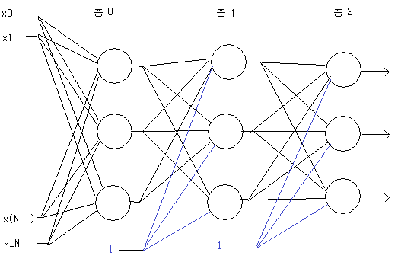

- 입력으로 들어 오는 feature 는 N 개 ( N 은 상수기호로 정의됨) 이다. 결국 총 입력 시그날의 수는 N+1 이다.

- 전체 층(layer)의 수는 3 개이다.각 층의 뉴론의 수는 기호상수 m0, m1, m2 로 선언함.

- 츨력층의 뉴론의 수 = m2

우리의 시스템은 문자인식 시스템이다. 가능한 문자 집합은 { 0, 1, 2} 로 한다.

[1] 훈련예 집합의 준비
(가) 각 문자 별로 다음과 같은 그림을 준비한다 (가능하면 많이 준비).
다음 예들은 문자 “0” 에 대한 훈련예제들임.
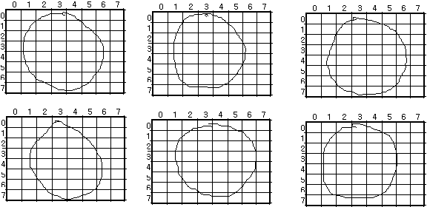
(나) 각 그림에서 64 개의 값을 준비한다 (더미 입력 포함하면 65 개)
(다) desired output 데이타의 준비
각 입력 벡터에 대하여 정답신호 (즉 desired output signal) 를 준비한다:
글자가 2 이면 정답벡터는 < 0 0 1>
이러한 훈련예를 각 문자마다 다수 준비한다. 제공된 예제 화일 traindata.txt 는 600 개의 예제를 가진다. 각 줄은 각 예제를 나타낸다. 첫 200 개는 문자 “0”, 다음 200 개는 문자 “1”, 다음 200 개는 문자 “2”에 대한 훈련예제들이다.

[2] 테스트 예제 집합의 준비:
앞의 훈련 예제 집합 준비에서 하는 방식대로 테스트 예제들을 여러 개 준비한다. 주어진 테스트 예제를 가진 화일 testdata.txt 는 총 90 줄 (예제)로서 0 -> 30개, 1->30개, 2->30 개씩으로 구성되어 있다.

주: 훈련과 테스트 데이타를 위와 같이 준비해야 하지만 이미 준비된 데이타를 제공하겠음.
이를 위해 2개의 화일을 제공함 (훈련용: traindata.txt , 테스트용: testdata.txt )
화일의 한 줄은 한 개의 옐제를 나타냄 (다음은 화일 내용 예):
각 줄마다 첫 숫자는 desired output (0,1,2 중 하나의 값), $ 글자 이후의 숫자들은 65개로서 입력벡터의 원소 들 64 개와 더미 입력 한 개의 값임.

[3] 시스템의 구성은 다음과 같다.
전체 시스템은 training part 와 testing part 로 구성되어 있다.
(가) training part
- initialization :
먼저 모든 weight 들을 초기화 해야 한다. 처음에는 random number 를 생성하여 이로 셋팅한다.
srand 함수를 한번 부른다. 그 다음 각 랜덤 실수는 다음처럼 생성한다.
r = double(rand()) ; // 0 ~ RAND_MAX 사이의 랜덤 숫자를 가져옴.
weight = r/double(RAND_MAX) ;
- 한 epoch 의 구성
(a) 각 훈련 예를 하나씩 취해 가면서 다음 작업을 수행한다:
. forword computation
모든 뉴론의 s, f 를 순방향으로 계산한다.
. backward computation
모든 뉴론의 delta를 역방향으로 계산한다.
. weight update
모든 뉴론의 weights 를 delta 를 이용하여 갱신한다.
위 3 단계를 모든 훈련예제에 대하여 수행하고 나면 한 epoch 를 수행한 것이 된다.
(b) 한 epoch 를 수행한 후에 평균에러 (average squared error ) 를 다음 과정을 거쳐 구한다.
. 각 훈련 예마다 forward computation 을 수행하여 출력층 뉴론의 출력마다 f 를 계산한다.
각 출력층 뉴론 출력의 squared error 를 계산한다.
. 모든 출력층 뉴론 출력의 squared error 를 합한다 ( squared error of an example )
. 위의 모든 훈련예의 squared error of a example 을 모두 합한다.
. 모든 훈련예에 대하여 위 작업을 수행한 결과로 total sum of squared error 을 구한다.
. 결국 평균 에러(average squared error) 는 다음과 같이 구한다:
total sum of squared error / (훈련예의 수 * 출력층 뉴론의 수)
(c) 다음 epoch 로 더 나아갈 지를 결정한다. 예를 들어 train_threshold = 0.001 을 이용한다.
만약 average squared error > train_threshold 이면, 다음 epoch 로 진행한다.
아니면 훈련을 종료한다.

(나) testing part
- 테스팅 과정에서는 각 뉴론의 함수를 sigmoid 대신 다시 threshold 함수로 교체하여야 하지만
우리 과제에서는 그냥 sigmoid 함수를 이용한다. 출력 층의 여러 뉴론 중 f 가 가장 큰 것에
해당하는 문자를 답으로 인식한다.
예를 들어 f1=0.3, f2=0.89, f3=0.67 이라면 출력은 문자 “1” 이다.

- 각각의 테스트 예에 대하여 출력을 계산한다. 이 출력이 이 테스트 예의 desired output 과
동일하면 이 테스트 예는 답을 맞춘 것이고 아니면 못 맞춘 것이다.
이 작업을 모든 훈련예에 대하여 시행한다.
그 다음 accuracy 를 다음과 같이 계산한다:

test accuracy = 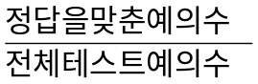

o 실험 방법:
위에서 설명한 시스템을 개발한다. 그리고 test accuracy 를 출력하여 본다.
만약 test accuracy 가 좋지 않다고 생각되면 다음 사항 을 변경하여 다시 실험 (즉 훈련-테스트) 과정을
시도해 본다:
- 각 층의 뉴론의 수
- 학습률 c
실험결과로 출력할 정보:
각층의 뉴론 갯수, 학습률 c, 훈련에 소요된 epoch 수, test accuracy.

o 제출물
- 프로그램
. 개발한 프로젝트 디렉트리를 zip 하여 올릴 것 (단, debug 디렉토리는 제거한 후 zip 할 것.)
- 개발보고서 (워드로 작성하여 파일 첨부)
여기에 포함될 내용은 다음과 같다.
. 프로그램 실행 방법 설명
. 프로그램 결과 창을 이미지로 넣음
. 프로그램 결과 설명

o 제출 방법:
yscec 의 보고서 제출 기능을 통해 제출하도록 한다.

